BOSANSKO-PODRINJSKI KANTON GORAŽDE
Ministarstvo privrede
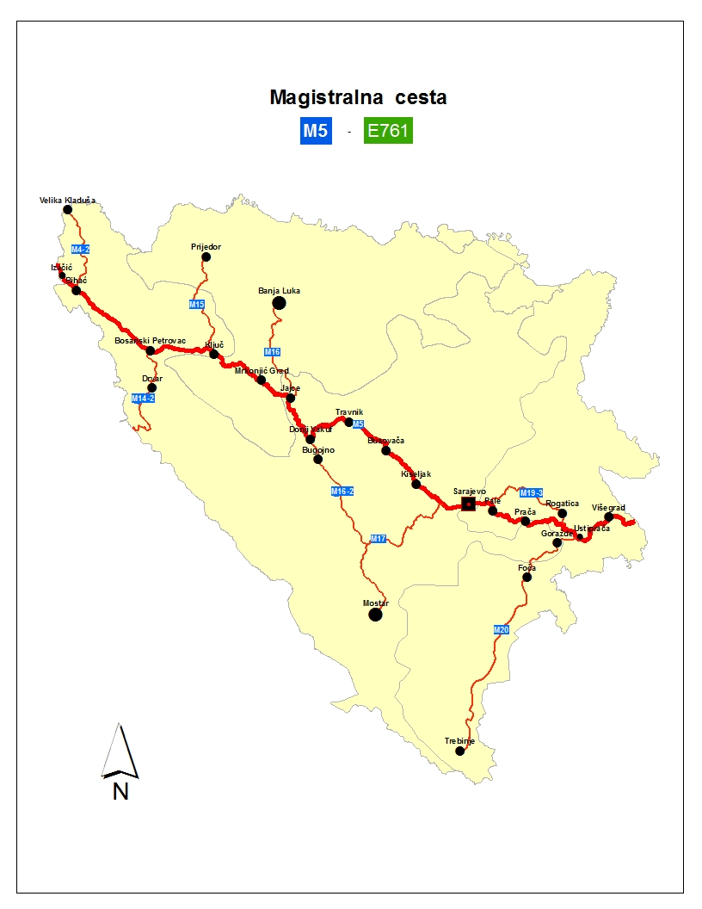
KATEGORIJA CESTE | MAGISTRALNA
SEETO CN POSSITION: | R3
POČETAK | SARAJEVO/BIH
KRAJ | UŽICE / SRB
DIONICE CESTE (U KM)
Sarajevo - Ljubogošta | 6,150
Ljubogošta -Pale | 5,100
Pale - Hrenovica | 28,000
Hrenovica - Mesići | 19,800
Mesići - Ustiprača | 11,500

GORAŽDE / PRAČA SEPTEMBAR 2013
INICIJATIVA ZA IZGRADNJU DIONICE M-5/E-761
HRENOVICA – MESIĆI / L = 19,800 /
UVOD
Osnovu cestovne mreže u Bosni i Hercegovini predstavljaju magistralne i regionalne ceste u ukupnoj dužini od 8.501 km. Ukupna dužina magistralnih cesta iznosi 3.750 km, dok je dužina regionalnih cesta 4.751 km. Osnovna funkcija magistralnih cesta je povezivanje ekonomskih i administrativnih centara u zemlji i sa tehničko-eksploatacionog aspekta standardna magistralna cesta je dvotračna cesta sa projektovanom brzinom od maksimalno 80 km/h, širinom jedne saobraćajne trake od 3,50 do 3,75m i širinom bankine od 0,50 do 1,00 m. Na mreži se nalazi i šest cesta od evropskog značaja u ukupnoj dužini od 995 kilometara, klasifikovanih u skladu sa Evropskim sporazumom o glavnim međunarodnim cestama-AGR1 na:

- E-59: Granica sa RH – Izačić – Bihać – Ripač - Užljebić,
- E-65: Prolaz kroz Neum
- E-73: Granica sa RH - Bosanski Šamac - Doboj – Lašva – Sarajevo – Mostar - Doljani (granica sa RH),
- E-661: Granica sa RH - Bosanska Gradiška - Banja Luka – Jajce - Lašva,
- E-761: Bihać - Bosanski Petrovac - Jajce (R2A) i Sarajevo – Višegrad - Vardište granica sa SRB,
- E-762: Sarajevo - Brod na Drini – granica sa CG.

U Bosni i Hercegovini Evropska cesta E-761 / B3 proteže se trasom magistralne ceste M-5 od spajanja sa koridorom Vc u Sarajevu do spajanja u Ustiprači na magistralnu cestu M-20 u dužini od 70,550 km. Ruta se proteže prirodnim pravcem i to dolinama rjeka Miljacke dionica od Pala do Sarajeva i rjeke Prače od Podgraba do Ustiprače. Ovo je put koji na cjelokupnoj dionici nema uspona, prevoja na visinama preko 1000 mnv a cjelokupna dionica je usklađena sa Evropskim standardima korištenja u svim uvjetima. Do 1991. godine urađene su dionice Sarajevo-ljubogošta, Lubogošta – Pale, Pale – Hrenovica i Mesićii – Ustiprača.

SEETO MAPA KORIDORA I RUTA | SEETO
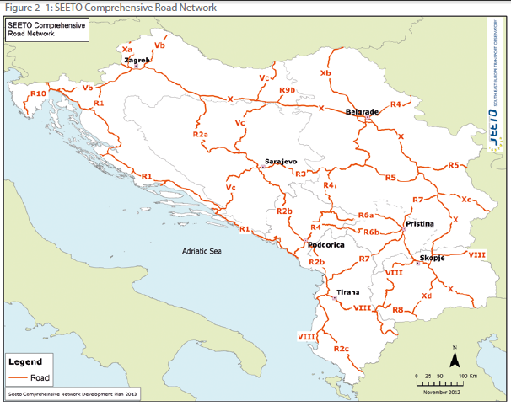 | Veoma značajan dokument, koji naglašava potrebu razvoja autoceste i brzih cesta u Bosni i Hercegovini je Memorandum o razumijevanju za razvoj osnovne regionalne transportne mreže Jugoistočne Evrope (Luxemburg, juni 2004 godine) koji se temelji na razvaju osnovne mreže (SEETO Road Core Network). U procesu pregovora o pridruživanju, Bosna i Hercegovina je prihvatila realizaciju ovog dokumenta kao ključnog u oblasti transportne infrastrukture.

LOKACIJA PROJEKTA
Lokacija projekta je na trasi M-5 / dionica od Hrenovice do Mesića. Na slijedećoj slici je prezentirana generalna trasa dionice Magistralnog puta M-5 od Sarajeva do Višegrada i stanje po pitanju stepena izgrađenosti.

M-5: SARAJEVO – USTIPRAČA  PRIKAZ NEIZGRAĐENE DIONICE HRENOVICA - MESIĆI | M-5: SARAJEVO – USTIPRAČA  IZGRAĐENE / NEIZGRAĐENE DIONICE
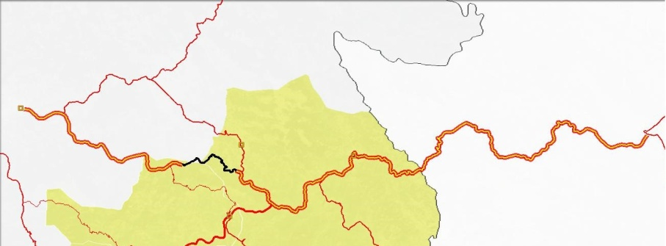

SVEOBUHVATNI CILJ PROJEKTA
Izgradnjom dionice magistralne cesta M-5 Hrenovica - Mesići obezbjeđuje se direktna konekcija između Bosne i Hercegovine i Srbije i predstavlja najkraću rutu iz Makedonije, centralne i južne Srbije, Bosne i Hercegovine sa centralnom Evropom putem Koridora Vc. Glavni transportni problem na ovoj ruti predstavlja problem neizgrađenosti dionice Hrenovica – Mesići (L= 19,800 km) zbog čega je transport ovom dionicom u potpunosti prekinut i koristi se zaobilazna magistralna cesta M-19.3 Mesići – Podromanija – Ljubogošte. Na trasi Hrenovica – Mesići po idejnom projektu ima 23 tunela ukupne dužine 4273 m, od kojih je najduži 496 m, i 8 mostova ukupne dužine 315 m raspona od 30 do 40 m i mostom u Mesićima na ušću rijeke Rakitnice u rijeku Praču. Izgradnjom ove dionice lokalna ekonomija bila bi povezana sa njenim centralnim djelovima savremenom, ekonomski rentabilnom, brzom i najkraćom putnom komunikacijom što bi snažno utjecalo na rast zaposlenosti i obima industrijskog poslovanja na cijelom području Gornjeg podrinja.

KORISTI OD PROJEKTA
Obimom radova predviđeno je da se stara pružna trasa puta Hrenovica - Mesići dovede u stanje korišćenja za osobne autobomile, ali i za sva druga vozila. Korišćenjem ove putne komunikacije građani Bosansko-podrinjskog kantona Goražde, općine Višegrad, Rudo, Čajniče i Rogatica skratiće put do Sarajeva za 17-22 kilometra, što nije malo, posebno kad se ima u vidu da je ovaj put veoma pogodan za korišćenje u zimskim uvjetima vožnje. Puštanjem u promet ove saobraćajnice cjelokupni transport iz zemalja južnog i istočnog Balkana ka središnjem dijelu Balkana i Evropi bi bio preusmjeren na ovu komunikaciju, koja bi ustvari postala i glavna saobraćajnica za pomenutu regiju.

EKONOMSKI / FINANSIJSKI / OKOLIŠNI INDIKATORI
Obzirom da se cjelokupna dionica puta proteže prirodnim nizinskim pravcima koji tokom cijele godine imaju umjerene klimatske uslove i na dionici nepostoje usponi, prevoji, oštre krivine i opasne poddionice dionice. Pokazatelji i indeks održavanja, korištenja, kao i utroška goriva na ovom putu najminimalniji ukolko se uporede sa svim drugim alternativnim pravcima.

INICIJATIVA
Sa namjerom da se doprinese ubrzanom ekonomskom, socijalnom i kulturnom napredku stanovnika Jugoistočne Bosne i Hercegovine, predlaže se Ministarstvu komunikacija i prometa Bosne i Hercegovine da pokrene proceduru za donošenje odluke o proglašenju projekta Hrenovica – Mesići projekta od interesa za Bosnu i Hercegovini te da u saradnji sa Federacijom Bosne i Hercegovine i Republikom Srpskom pokrene aktivnosti na izgradnji neizgrađenog dijela M-5 ''Hrenovica – Mesići '' u skladu sa minimalnim standardima koji su propisani za ceste E oznake.

